Docker TP

1. Images :

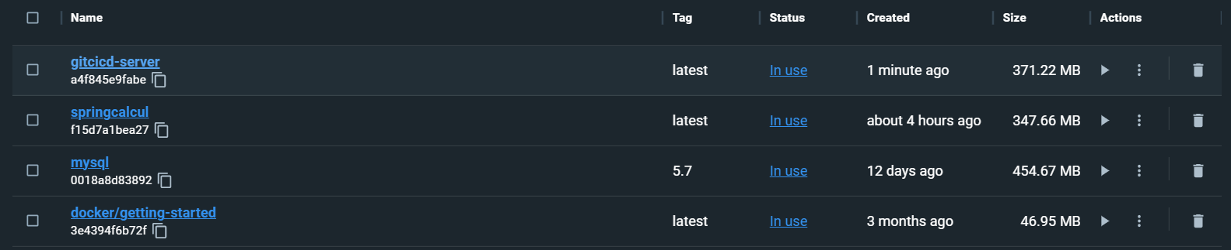

1. Containers :

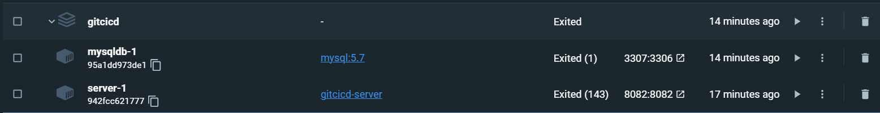

1. DockerFile :

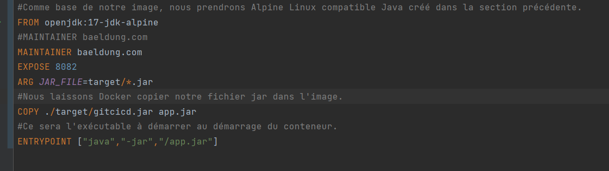

1. Docker-compose.yamal :

